Grupa II dziewcząt
Wychowawca: Iwona Dykiert
01.12.2021r.
Godz: 14.15 -15.15

Temat zajęć: Koronawirus – chroń siebie i innych.

Temat koronawirusa jest nadal aktualny. Media stale informują nas o rosnących liczbach zakażonych. Przypomnijmy sobie podstawowe zasady chroniące nas przed tą chorobą.
Zalecenia chroniące nas przed zakażeniem:
- często myj ręce używając płynów na bazie alkoholu(min. 60%)
- noś maseczkę i nigdy nie dotykaj jej w trakcie noszenia
- jeśli chcesz zdjąć maseczkę, to bez dotykania przedniej części zacznij od zdejmowania zaczepień na uszach
- nie kaszl w dłonie, gdyż dotykając różne przedmioty możesz je zanieczyścić
- zachowaj bezpieczną odległość – co najmniej 1,5 m między sobą, a innymi osobami
- unikaj dotykania oczu, nosa i ust, ponieważ dłonie dotykają wielu powierzchni, które mogą być skażone wirusem. Jeśli dotkniesz oczu, nosa i ust zanieczyszczonymi rękami, możesz przenieść wirusa z powierzchni na siebie.
Poniższy film przypomni Wam, jak prawidłowo zakładać maseczkę.
https://www.youtube.com/watch?v=kDbeFCi8U_c

Najczęstsze objawy choroby to:
- gorączka, zmęczenie, suchy kaszel i katar
- ból mięśni, rzadziej biegunka
- utrata węchu i smaku, duszności.
Bardzo trudno jest rozpoznać koronawirusa. Wiele objawów może wskazywać na grypę, więc kiedy czujesz się źle, najlepszym rozwiązaniem jest udanie się do lekarza, który zleci wykonanie testu na wirusa SARS-CoV-2.
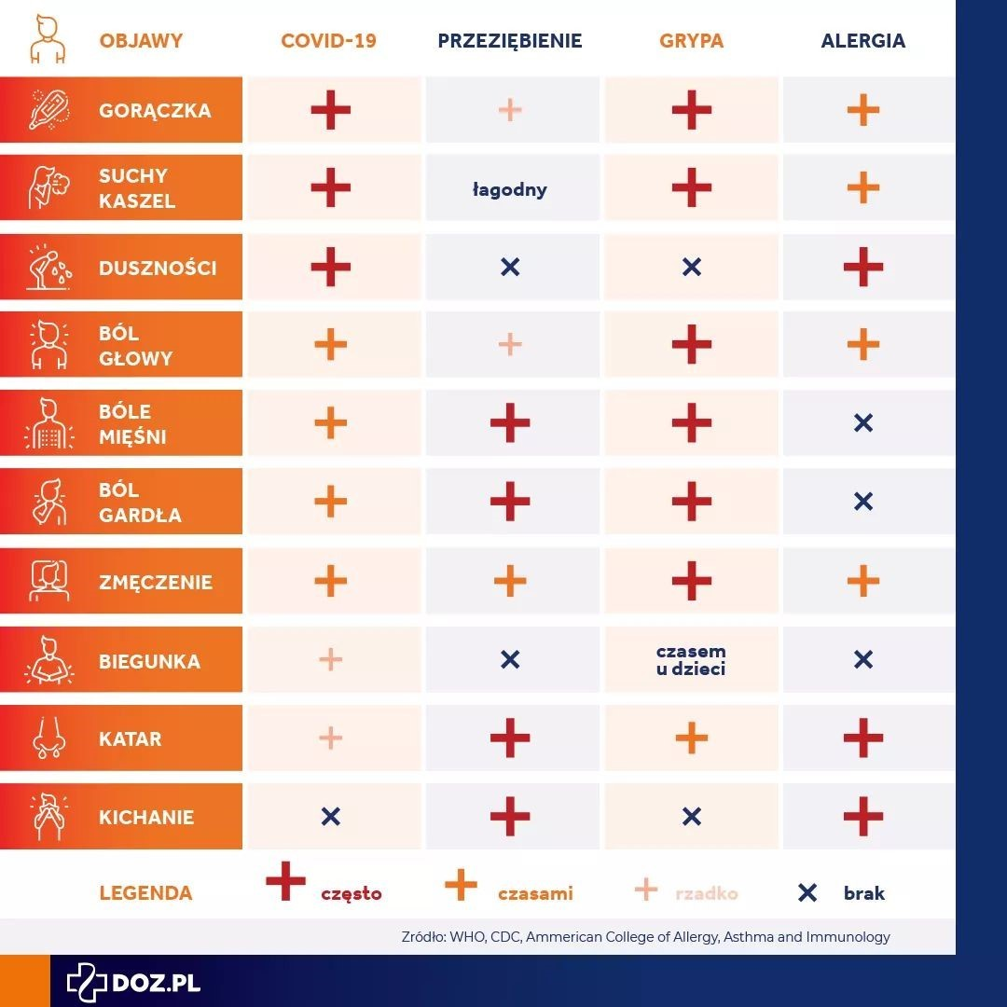

Pamiętaj!
Szczególnie narażone na zachorowania są osoby starsze. Dlatego powinniśmy chronić seniorów w szczególny sposób. Nie odwiedzaj swoich bliskich, dziadków, kiedy nie czujesz się dobrze. Nie wiedząc, czy nie jesteś nosicielem wirusa, możesz niechcący narazić ich na zachorowanie. Ludzie starsi często mają wiele chorób współistniejących, które powodują, że o wiele ciężej przechodzą chorobę.

Grupa II dziewcząt
Wychowawca: Karolina Skorupińska-Głowacz
Godz. 15.15-21.00
Pierwsza pomoc przedmedyczna.
Pierwsza pomoc przedmedyczna to zespół czynności o charakterze ratunkowym wykonywanych w stosunku do osoby poszkodowanej w wypadku, na skutek urazu lub nagłego ataku choroby, w celu ochrony zdrowia i życia tej osoby oraz zminimalizowania następstw zdarzenia, do momentu udzielenia specjalistycznej pomocy medycznej.
- Obejrzyj film instruktarzowy na temat pierwszej pomocy. Przypomnij sobie podstawowe zasady postępowania podczas udzielania pierwszej pomocy przedmedycznej poszkodowanemu w wypadku.
https://www.youtube.com/watch?v=CU6Bw2uCWgY
- Ponumeruj we właściwej kolejności hasła, które składają się na meldunek o wypadku:

.................... liczba poszkodowanych i ich stan,
.................... dane personalne zgłaszającego,
................... miejsce wypadku,
.................... informacja o udzielonej pomocy,
.................... rodzaj wypadku,

- Połącz numer alarmowy z właściwą jednostka udzielającą pomocy.

997 Telefon alarmowy w sieci komórkowej
998 Pogotowie ratunkowe
999 Straż Pożarna
112 Policja

